QUINCUAGÉSIMO PRIMER PERÍODO ORDINARIO DE SESIONES OEA/Ser.P
Del 10 al 12 de noviembre de 2021 AG/doc.5719/21
Ciudad de Guatemala, Guatemala 9 septiembre 2021
Original: español

NOTA DE LA MISIÓN PERMANENTE DE ARGENTINA QUE REMITE EL PROYECTO DE DECLARACIÓN SOBRE “LA CUESTIÓN DE LAS ISLAS MALVINAS”, A SER CONSIDERADO EN EL QUINCUAGÉSIMO PRIMER PERÍODO ORDINARIO DE SESIONES DE LA ASAMBLEA GENERAL

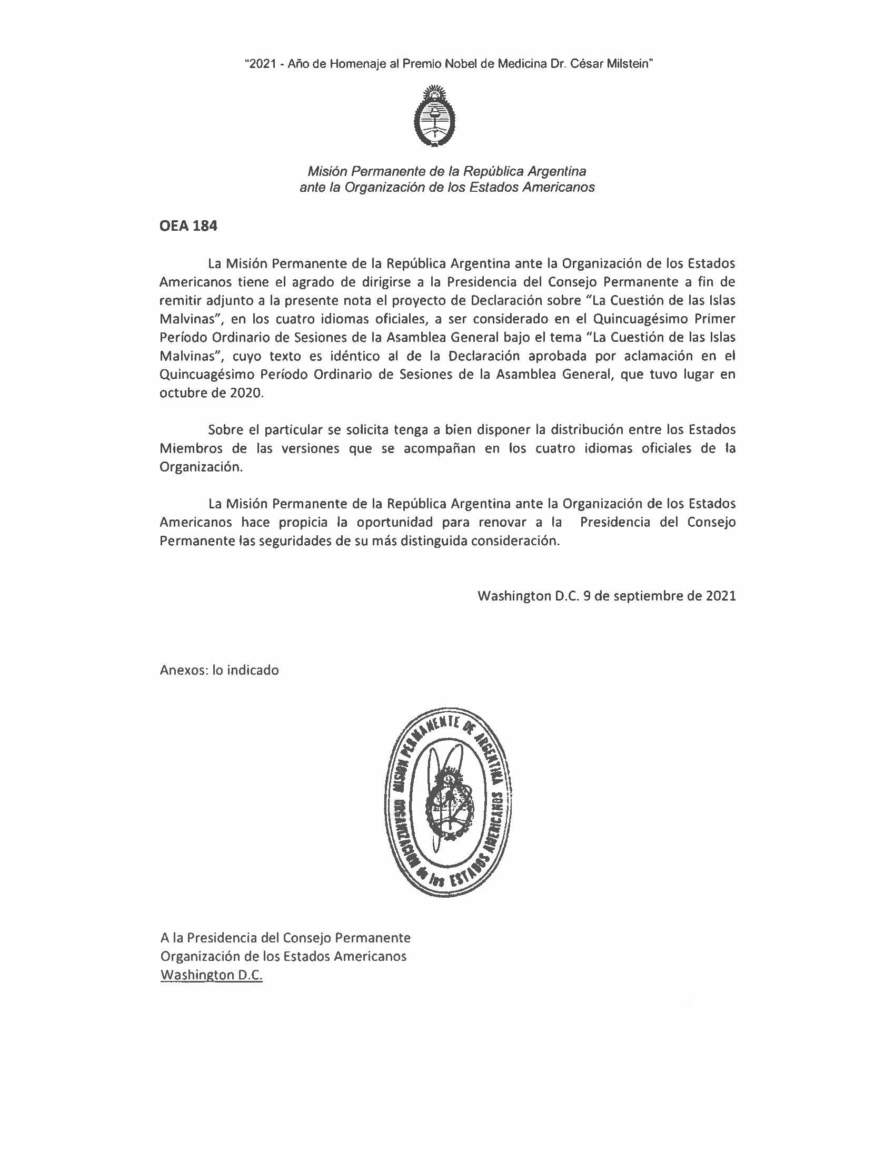

PROYECTO DE DECLARACIÓN SOBRE LA CUESTIÓN DE LAS ISLAS MALVINAS

LA ASAMBLEA GENERAL,

CONSIDERANDO que en reiteradas oportunidades ha declarado que la Cuestión de las Islas Malvinas constituye un tema de permanente interés hemisférico;

RECORDANDO su resolución AG/RES. 928 (XVIII-O/88), aprobada por consenso el 19 de noviembre de 1988, que pide a los Gobiernos de la República Argentina y del Reino Unido de Gran Bretaña e Irlanda del Norte que reanuden las negociaciones a fin de encontrar, a la brevedad posible, una solución pacífica a la disputa de soberanía;

TENIENDO EN CUENTA que en su resolución AG/RES. 1049 (XX-O/90) manifestó su satisfacción por la reanudación de las relaciones diplomáticas entre ambos países;

RECONOCIENDO que la incorporación del Reino Unido de Gran Bretaña e Irlanda del Norte a la Organización de los Estados Americanos en calidad de Observador Permanente, mediante la resolución CP/RES. 655 (1041/95), refleja principios y valores compartidos entre ese país y los Estados Miembros de la Organización que permiten un mayor entendimiento mutuo;

CONSTATANDO con beneplácito que los Gobiernos de la República Argentina y del Reino Unido de Gran Bretaña e Irlanda del Norte mantienen importantes vínculos comerciales, culturales y políticos, comparten valores comunes y desarrollan además una estrecha cooperación tanto bilateral como en los foros internacionales;

TENIENDO EN CUENTA que, a pesar de dichos vínculos y valores comunes, no ha sido posible aun reanudar las negociaciones tendientes a resolver la disputa de soberanía entre los dos países sobre las Islas Malvinas, Georgias del Sur y Sandwich del Sur y los espacios marítimos circundantes en el marco de las resoluciones 2065 (XX), 3160 (XXVIII), 31/49, 37/9, 38/12, 39/6, 40/21, 41/40, 42/19 y 43/25 de las Asamblea General de las Naciones Unidas, las decisiones adoptadas por el mismo órgano sobre el mismo tema originadas en el Comité Especial sobre Descolonización, y las reiteradas resoluciones y declaraciones aprobadas en esta Asamblea General; y

HABIENDO ESCUCHADO la exposición del Jefe de la Delegación de la República Argentina,

EXPRESA su satisfacción por la reafirmación de la voluntad del Gobierno argentino de continuar explorando todas las vías posibles para la solución pacífica de la controversia y por su actitud constructiva en favor de los habitantes de las Islas Malvinas.

REAFIRMA la necesidad de que los Gobiernos de la República Argentina y del Reino Unido de Gran Bretaña e Irlanda del Norte reanuden, cuanto antes, las negociaciones sobre la disputa de soberanía, con el objeto de encontrar una solución pacífica a esta prolongada controversia.

DECIDE continuar examinando la Cuestión de las Islas Malvinas en los sucesivos periodos de sesiones de la Asamblea General, hasta su solución definitiva.
AG08311S01

